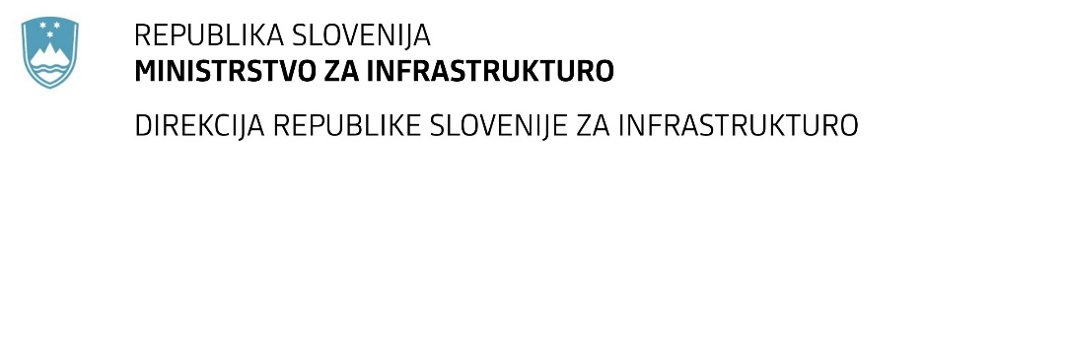

Številka: | 43001-485/2020-02 |  | oznaka naročila: | A-6/21 G
Datum: | 22.01.2021 |  | MFERAC: | 2431-20-001812/0

SPREMEMBA RAZPISNE DOKUMENTACIJE
za oddajo javnega naročila

Izgradnja priključka vzhodne obvoznice Ormož

Obvestilo o spremembi razpisne dokumentacije je objavljeno na "Portalu javnih naročil" in na naročnikovi spletni strani. Na naročnikovi spletni strani je priložen čistopis spremenjenega dokumenta.

Obrazložitev sprememb:
Vezano na Pojasnilo razpisne dokumentacije 05

V ponudbeni dokumentaciji »popis del« je pri sklopu Ureditev zbirne ceste-Zaščita KV-1.3 Montažna strojna dela- postavka 1.3.1.

Tako se pravilni opis v popisih del glasi:

Nabava, dobava, transport, montaža in vgradnja cevi iz NL materiala DN125 C40, vključno s tesnilnim materialom; upoštevano 3 % za razrez

Naročnik bo na portalu javnih naročil objavil popravljen popis del.
.

Spremembe so sestavni del razpisne dokumentacije in jih je potrebno upoštevati pri pripravi ponudbe.

